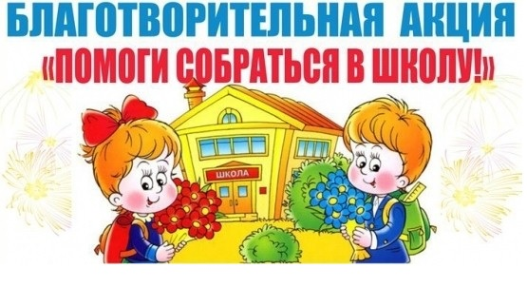
С 1 июля по 31 августа 2019 года Министерство семьи, труда и социальной защиты населения Республики Башкортостан проводит очередную, 9-ю по счету благотворительную акцию «Помоги собраться в школу».
Сбор помощи проводится на базе межрайонных центров «Семья», а также их отделений в городах и районах республики. Канцелярские товары, письменные принадлежности, тетради, принадлежности для рисования, наборы для детского творчества принимаются только в новом виде. Портфели, школьная форма, учебники, художественная литература — в хорошем состоянии либо новые.
Собранные канцелярские товары и школьные принадлежности в конце августа будут переданы детям с ограниченными возможностями здоровья, детям из малообеспеченных многодетных и неполных семей, детям, оставшимся без попечения родителей.

Служба семьи в Октябрьском районе ГО г. Уфа
Адрес | 450059, Республика Башкортостан, г. Уфа, ул. Р. Зорге, 31
Телефон | +7 (347) 286-02-16
Эл. почта | cs67@bashkortostan.ru
Режим работы | Понедельник, вторник, четверг с 9:00 до 18:00, среда с 9:00 до 20:00, пятница с 9:00 до 16:45, обед с 13:00 до 13:45

Заведующий отделением | Валиуллина Айгуль Давлетбаевна | (347) 286–02–16

